број:02.1-1580

дана: 17.06.2025. год



ИЗМЕНЕ И ДОПУНЕ

ОСНОВЕ ГАЗДОВАЊА ШУМАМА

ЗА ГАЗДИНСКУ ЈЕДИНИЦУ

” ДЕСПОТОВАЧКЕ ШУМЕ ”

( 2025. – 2032. )

Одсек за израду основа и планова газдовања
Деспотовац
- 2025 -
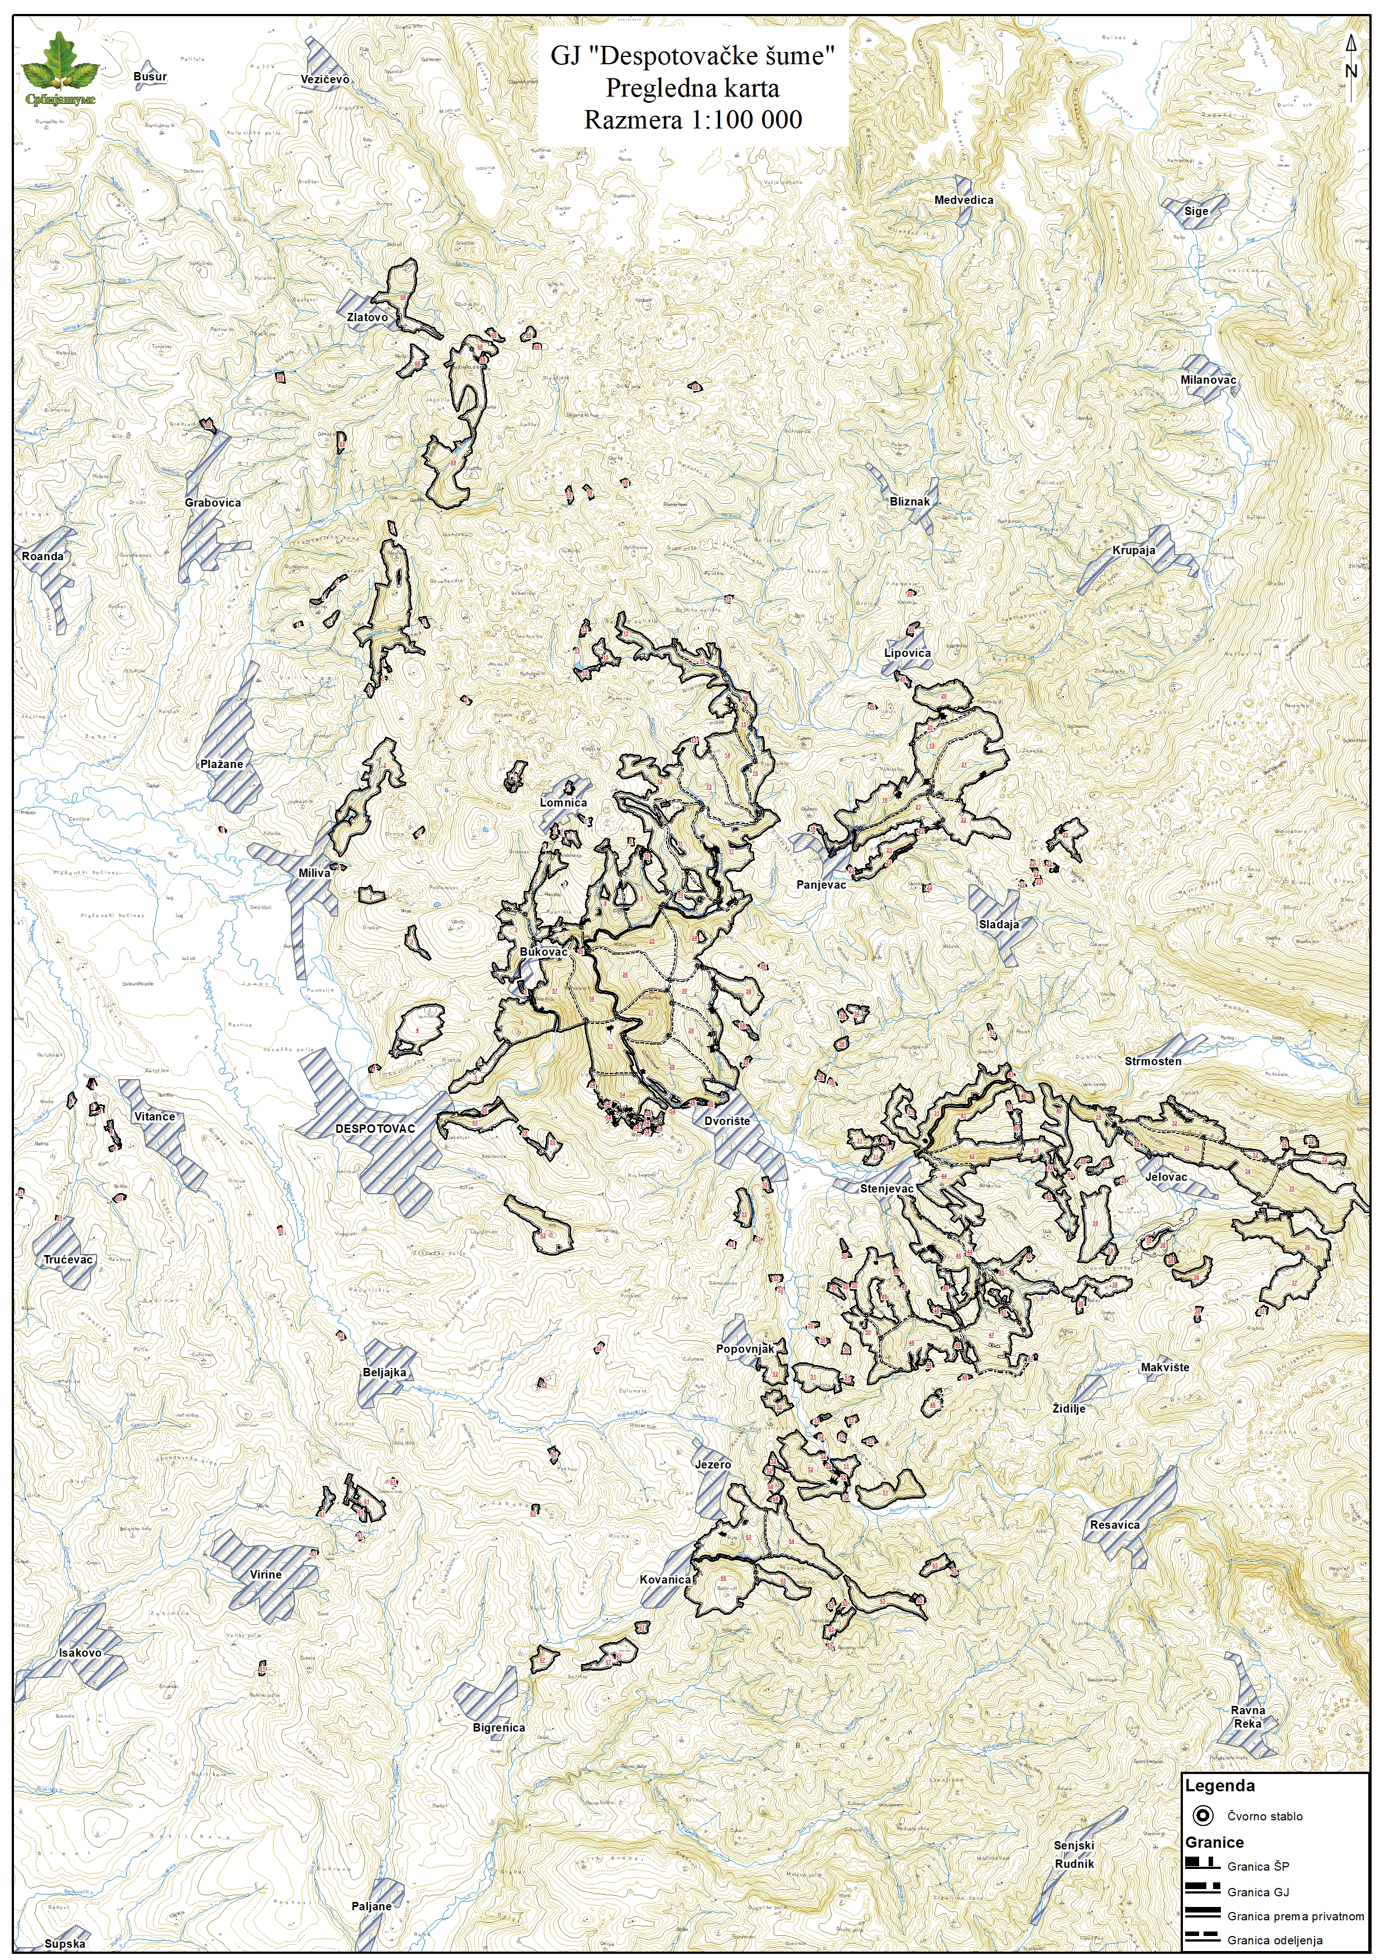

С А Д Р Ж А Ј

0. УВОД 3
I Уводне информације и напомене 3
4.0 СТАЊЕ ШУМА И ШУМСКИХ СТАНИШТА 3
4.17. Отвореност шумског комплекса саобраћајницама (спољна и унутрашња) 3
4.17.1. Спољашна отвореност 3
4.17.2. Унутрашња отвореност са анализом постојеће мреже 4
7.0 ПЛАНОВИ ГАЗДОВАЊА ШУМАМА 6
7.6. План изградње и инвестиционог одржавања шумских саобраћајница 6
8.0 СМЕРНИЦЕ 8
8.13. Смернице за реконструкцију и изградњу шумских путева 8
9.0. ЕКОНОМСКО-ФИНАНСИЈСКА АНАЛИЗА 9
9.2.2. Расходи 9
9.3. Биланс стања 9
12.0. ЗАВРШНЕ ОДРЕДБЕ 10
12.3. Трајање основе за газдовање шумама 10
12.4. Остале одредбе 10

УВОД

I Уводне информације и напомене

Газдинска јединица ,,Деспотовачке шуме” је у саставу Јужнокучајског шумског подручја, чијим шумама газдује Јавно предузеће за газдовање шумама ,,Србијашуме”-Београд, преко свог дела, Шумског газдинства ,,Јужни Кучај”-Деспотовац односно, Шумске управе у Деспотовцу.
Основу газдовања шумама ове газдинске јединице је израдио Одсек за израду основа и планова газдовања при Служби за шумарство Ш.Г. ,,Јужни Кучај”-Деспотовац, користећи се теренским подацима прикупљеним у току лета 2021. године, а уз стручну помоћ и на основу упутстава од стране Одељења за планирање газдовања шумама, Сектора за шумарство и заштиту природе Ј.П. ,,Србијашуме”-Београд.
Основа је урађена у складу са одредбама Закона о шумама (Сл.гл. Републике Србије бр. 30/2010, 93/2012, 89/2015 и 95/2018), у даљем тексту Закон о шумама и Правилника о садржини основа и програма газдовања шумама, годишњег извођачког плана и привременог годишњег плана газдовања приватним шумама (Сл.гл. Републике Србије бр. 122 од 12.12.2003.год. и 145 од 29.12.2014.год.), у даљем тексту: Правилник о садржини основа.
Ово је шесто уређивање ове газдинске јединице, а пето као самосталне газдинске јединице. Прво уређивање ових шума извршено је 1974.год. у склопу Г.Ј. ,,Ресава“. Друго уређивање је било 1983.год., треће 1993.год., четврто 2003.год., и пето 2013.год.

4.0 СТАЊЕ ШУМА И ШУМСКИХ СТАНИШТА

4.17. Отвореност шумског комплекса саобраћајницама (спољна и унутрашња)

Отвореност, односно приступачност шума представља један од основних предуслова за интезивно газдовање шумама и комплексно коришћење дрвне масе и других шумских производа. Од приступачности шума зависи и обим примене механизације и опреме у газдовању шумама, мања или већа интензивност газдовања и остваривање натуралних и финансијских ефеката.
Од степена отворености шума зависи правилан распоред сеча и добро организовање радова на гајењу шума. Да би се сагледала и оценила развијеност мреже шумских комуникација неопходно је анализирати доступност шумског комплекса, како би се спровели планирани циљеви и мере газдовања, тј.:
- Спољашњу отвореност и везу шумских комплекса са произвођачким и потрошачким центрима
- Унутрашњу отвореност мрежом шумских путева.

4.17.1. Спољашна отвореност

Саобраћајне прилике подручја на ком се налази ова газдинска јединица се могу сматрати изузетно повољним.Јединицу са свих страна на мањој или већој удаљености окружују и добрим делом јавни и локални путеви који омогућавају несметан транспорт сортименатадо крајњих потрошача.У том погледу са најзначајнији асфалтни путеви „Стмостен-Деспотовац“ који се протеже према истоку као и пут „Ресавица-Двориште“ који добрим делом отварају ову газдинску јединицу .Велики део шумских влака ове газдинске јединице је повезан са овим саобраћајницама.

4.17.2. Унутрашња отвореност са анализом постојеће мреже

За успешно и интезивно газдовање као и спровођење свих уређајних и узгојних мера за сваку газдинску јединицу, неопходно је постојање довољно густе и адекватно распоређене мреже шумских путева.
Стање и унутрашњу отвореност шума за газдинску јединицу „Деспотовачке шуме“ можемо сагледати у наредној табели:
Табела 21: Путеви и њихово стање
 | Назив пута | Кроз комплекс у km | Категорија |  |  |  |  | Отвара оделења | Опис пута
 |  |  | Јавни пут (km) |  |  | Шумски пут (km)
 |  |  | Асфалтни | Тврди | Меки | Тврди | Меки
1 | Стрмостен - Деспотовац | 5,30 | 5,30 |  |  |  |  | 26,27,31,40-49,54,55,59,62 | Јавни асфалтни путеви у добром стању који пролазе кроз и поред одељења Г.Ј. Десптовачке шуме
2 | Ресавска пећина - Раскрсница | 4,60 | 4,60 |  |  |  |  | 31-39
3 | Ресавица - Двориште | 4,30 | 4,30 |  |  |  |  | 50-52
4 | Двориште - Кованица | 4,40 | 4,40 |  |  |  |  | 63-67
5 | Водна - Липовица | 4,50 | 4,50 |  |  |  |  | 13-22,23
6 | Пањевац - Деспотовац | 8,30 | 8,30 |  |  |  |  | 4-6,11,24-26,56,57,59,60
7 | Ломница - Буковац | 1,90 | 1,90 |  |  |  |  | 3,7
8 | Деспотовац - Плажане | 0,70 | 0,70 |  |  |  |  | 1,2
9 | Двориште - Велика соколица | 2,60 |  |  |  |  | 2,60 | 28-30,58 | Меки шумски пут без коловоза, цеви и канала у делимично лошем стању од асфалтног пута у Дворишту ка Г.Ј. Десптовачке шуме. Не води се у књиговодству.
10 | Кованица - Прлово | 3,00 |  |  |  |  | 3,00 | 63,64,65,66 | Меки шумски пут без коловоза, цеви и канала у делимично лошем стању од асфалтног пута у Кованици ка Г.Ј. Десптовачке шуме. Не води се у књиговодству.
11 | Пањевац-Рапатна | 5,80 |  |  |  |  | 5,80 | 11,13,14,15,16,17 | Меки шумски пут без коловоза, цеви и канала у делимично лошем стању од асфалтног пута Деспотовац-Пањевац ка Г.Ј. Десптовачке шуме. Не води се у књиговодству.
12 | Стењевац - Ђула | 4,00 |  |  |  |  | 4,00 | 46,47 | Меки шумски пут без коловоза, цеви и канала у делимично лошем стању од асфалтног пута у Стењевцу ка Г.Ј. Десптовачке шуме и даље ка Г.Ј. Барбушина. Не води се у књиговодству.
13 | Стењевац – Вељитски поток | 2,00 |  |  |  |  | 2,00 | 47,48,49 | Меки шумски пут без коловоза, цеви и канала у делимично лошем стању од асфалтног пута у Стењевцу ка Г.Ј. Десптовачке шуме и даље ка Г.Ј. Барбушина. Не води се у књиговодству.
14 | Стењевац – Бугарски поток | 2,50 |  |  |  |  | 2,50 | 44,45,46,47 | Меки шумски пут без коловоза,цеви и канала у делимично лошем стању од асфалтног пута у Стењевцу ка Г.Ј. Десптовачке шуме и даље ка Г.Ј. Барбушина. Не води се у књиговодству.
 | Укупно: | 53,90 | 34,00 |  |  |  | 19,9

Из прегледа шумских саобраћајница ове газдинске јединице може се закључити да је њена унутрашња отвореност 18,41 m/ha, што се може сматрати задовољавајућом.
Када се говори о стању постојећих саобраћајница може се консатовати задовољавајући ниво очуваности јавних асфалтних путева.Потребно је изградити један тврди шумски пут и мост а на меким шумским путевима је потребно изводити одређене видове рада о којима ће бити речи у плановима изградње шумских саобраћајница и других објеката у шуми.

7.0 ПЛАНОВИ ГАЗДОВАЊА ШУМАМА

7.6. План изградње и инвестиционог одржавања шумских саобраћајница

У току важења ове основе је потребно изградити један нови шумски пут „ Двориште – Мали Пасторак “ и један мост.Изградњом овог путног правца би се повећала унутрашња отвореност ове газдинске јединице на 19,26 км а нарочито би се омогућило несметано обављање планираних радова у том делу газдинске јединице где немамо тврде шумске путеве већ само меке шумске и јавне асфалтне путеве.

План изградње нових путева за време трајања основе г.ј.Деспотовачке шуме је следећи :
 | Назив пута | Кроз комплекс у км | Категорија |  |  |  |  | Отвара одељења
 |  |  | Јавни пут (км) |  |  | Шумски пут (км)
 |  |  | Асфалтни | Са коловозом | Без коловоза | Са коловозом | Без коловоза
1 | Двориште – Мали Пасторак | 2,50 |  |  |  | 2,50 |  | 27,28,55,56 оделења г.ј.Деспотовачких шума .
 | Укупно: | 2,50 |  |  |  | 2,50 |  | 12 одељења

План реконструкције путева за време трајања основе г.ј.Деспотовачке шуме је следећи :
Табела 41:План реконструкције путних праваца
 | Назив пута | Кроз комплекс у km | Категорија |  |  |  |  | Отвара одељења
 |  |  | Јавни пут (km) |  |  | Шумски пут (km)
 |  |  | Асфалтни | Са коловозом | Без коловоза | Са коловозом | Без коловоза
1 | Двориште-Велика соколица | 2,60 |  |  |  |  | 2,60 | 28-30, 58 оделења Г.Ј. Деспотовачких шума
2 | Пањевац-Рапатна | 5,80 |  |  |  |  | 5,80 | 11, 13, 14, 15, 16, 17 оделења Г.Ј. Деспотовачких шума
3 | Стењевац-Ђула | 4,00 |  |  |  |  | 4,00 | 46, 47 оделења Г.Ј. Деспотовачких шума
 | Укупно: | 12,40 |  |  |  |  | 12,40 | 12 одељења

Планираним радовима на реконструкцији путeва би се решила оштећења на путу која се сваке године јављају и захтевају радове одржавања, а настају највише због тога што на овим путевима не постоје одводни канали.

Поред ових радова потребно је вршити редовно одржавање свих шумских путева што подразумева :

- крчење шибља на коловозу или шкарпи пута ,
- сеча стабала у делу шкарпе пута или на горњој ивици шкарпе пута која својим положајем прете да падну на пут и угрозе безбедност учесника у саобраћају,
- чишћење одводних канала и ригола
- чишћење пропуста на путу
- попуњавање ударних рупа каменим агрегатом
- уређење постељице коловоза грубим и финим планирањем каменог агрегата

8.0 СМЕРНИЦЕ

8.13. Смернице за реконструкцију и изградњу шумских путева

На основу правилника о ближим условима, као и начину доделе и коришћења средстава из годишњег програма коришћења средстава Буџетског фонда за шуме Републике Србије и Буџетског фонда за шуме аутономне покрајине („Сл.гл. РС“ бр. 17/2013 и 20/2016), Главни пројекат за реконструкцију постојећег шумског пута и санацију оштећења дела шумског пута садржи техничку документацију са подацима из члана 7. Тач. 2), 3), 4), 5), 7), 8), 9), 10), 11), 12), 13), 14), 15) и 16) овог правилника.

Изградња прве фазе Ф-I меки камионски пут

Прва фаза изградње камионског пута подразумева израду доњег строја пута.
Након снимања терена, постављања нулте линије трасе пута и израде пројекта за изградњу шумског камионског пута неопходно је извршити следеће радове:
- просецање трасе пута;
- уклањање свог посеченог дрвног материјала са трасе;
- ископ земље у широком откопу;
- израда шкарпе и банкине;
- израда одводних канала и постављање пропусних цеви;
- ваљање постељице.

Изградња друге фазе Ф-II тврди камионски пут

Под другом фазом подразумева се израда горњег строја пута и то:
- насипање припремљене (уваљане) постељице каменом крупније гранулације дебљине 30cm, што зависи од подлоге;
- ваљање насутог камена;
- насипање каменом ситније гранулације дебљине 10cm;
- ваљање насутог камена.

Реконструкција постојећих путева

Реконструкција шумског пута је промена техничких и конструктивних елемената постојећег шумског пута, и то:
- осветљавање пута;
- повећање радијуса хоризонталних кривина;
- смањење нагиба нивелете;
- проширење планума пута;
- регулисање ефикасног одводњавања површинске воде са пута (изградња одводних канала, поправак пропуста итд);
- израда и уређење коловозне конструкције (разастирање и ваљање коловозне подлоге).

Одржавање постојећих путева

Одржавање постојећих путних праваца подразумева следеће радове:
- чишћење ригола;
- чишћење објеката за одвод воде са трасе пута;
- насипање ударних рупа на коловозу и
- насипање коловоза на местима где је вода однела коловоз.

9.0. ЕКОНОМСКО-ФИНАНСИЈСКА АНАЛИЗА

9.2.2. Расходи

Трошкови изградње путева
3.300.000,00дин. x 2,5km = 8.250.000дин.
На годишњем нивоу . . . . . . . . . . . . . . . . . . . . 825.000дин
Трошкови реконструкције путева
2.600.000,00дин. x 12,4km = 32.240.000дин.
На годишњем нивоу . . . . . . . . . . . . . . . . . . . .3.224.000дин.

Трошкови одржавања путева
210.000,00 дин x 19,9km = 4.179.000дин.
На годишњем нивоу . . . . . . . . . . . . . . . . . . . . . 417.900дин.

Укупни трошкови
Табела 53: Укупни трошкови
Трошкови | Укупно
 | дин.
Производња дрвета | 8,014,175
Гајење шума | 483,081
Заштита шума | 889,000
Уређивање шума | 495,361
Реконструкција и изградња путева | 4,049,000
Одржавање путева | 417,900
Накнада за коришћење шума | 577,373
Средства за репродукцију шума | 433,030
Укупно | 15,358,919

Укупни расходи на годишњем нивоу износе 15.358.919динара.

9.3. Биланс стања
Табела 54: Биланс стања
Средства | Вредност
 | динара
Приходи | 22,832,640
Расходи | 15,358,919
Биланс | 7,473,721

Из односа прихода и расхода може се видети да ће се у овој газдинској јединици у наредном периоду остваривати позитиван биланс пословања са 7.473.721 динара.

12.0. ЗАВРШНЕ ОДРЕДБЕ

12.3. Трајање основе за газдовање шумама

Ова измене и допуне основе за газдовање шумама примењиваће се од дана доношења одговарајућег решења од стране министарства пољопривреде и заштите животне средине, а важи до 31.12.2032. године.

12.4. Остале одредбе
При изради ове основе водило се рачуна о усаглашавању ове основе са важећим законским прописима и одредбама.

П Р О Ј Е К Т А Н Т И Д И Р Е К Т О Р

Славољуб Димитријевић, маст.инж.шум Микица Обрадовић, маст.инж.шум

Тања Антић, дипл.инж.шум

